**DODATEK Č. 1**

**KE SMLOUVĚ O NÁJMU NEBYTOVÝCH PROSTOR**

##### C. 019042010396



který uzavfely níže uvedeného dne, měsíce a roku na základě vzájemného konsenzu a za následujících podmínek tyto smluvní strany :

**Vysoké učení technické v Brně** Sídlem: Antonínská 548/1 , 601 90 Brno IČ: 00216305

DIČ: CZ00216305

Bankovní spojení : účet č. 111043273/0300 vedený u ČSOB, a.s. Zastoupené : doc. Ing. Ladislavem Janíčkem, Ph.O„ MBA, kvestorem

na straně jedné a dále v textu pouze jako **„pronajímatel"**

## a

##### DIVINA DESIGN s. r. o.

Sídlem: Bílého 95/21a, 602 00 Brno IČ: 64509036

DIČ: CZ64509036

V obchodním rejstříku vedeném Krajským soudem v Brně zapsaná v oddílu C, vložka 22826 Nájemce je plátcem daně z přidané hodnoty

Zastoupena : Ladislavem Divinou, jednatelem

na straně druhé a dále v textu pouze jako **„ nájemce"**

V návaznosti na přestěhování nájemce z místnosti č. 5 v objektu č. 26 do místnosti č. 2a v objektu č. 19 se smluvní strany dohodly na změně čl. I„ čl. li„ odst. 1, čl. IV„ odst. 1, čl. V„ odst. 1, čl. VI„ odst. 2 a odst. 6 a čl. XIII„ odst. 1 Smlouvy o nájmu nebytových prostor č. 019042010396 ze dne 31.10.2013 , které nově zní:

I.

Pronajímatel tímto výslovně a bezvýhradně prohlašuje, že je výlučným vlastníkem budovy na adrese Kraví hora, Rybkova 23, Brno respektive budovy bez č.p. *I* ev. č. (objekt č. 19) ležící na parc. č. 715, příslušným katastrálním úřadem zapsané na LV 959 pro katastrální území Veveří , obec Brno, okres Brno-město.

**li. Předmět nájmu**

1. Pronajímatel touto smlouvou o nájmu nebytových prostor (dále také jen „smlouva") přenechává níže specifikované nebytové prostory, tj.:
   * místnost č. 2a v objektu č. 19

do úplatného užívání nájemci a nájemce je do svého nájmu přijímá.

IV. Doba trvání nájmu

1. Tato nájemní smlouva se uzavírá na dobu
   * neurčitou od 1. září 2016 .
2. Nájemné



* 1. Nájemce se za užívání nebytových prostor zavazuje pronajímateli hradit nájemné ve výši: 1.770,­

Kč měsíčně.

VI. Plnění a služby poskytované v souvislosti s nájmem

* 1. Plnění, které je pronajímatel na základě dohody smluvn ích stran povinen nájemci poskytovat, tj. pro účely této smlouvy :
     1. teplo
     2. elektrickou energii

3. vodné

4. stočné

se nájemce zavazuje pronajímateli hradit na základě výpočtového listu, který je přílohou č.3.

6. Další služby se nájemce zavazuje pronajímateli hradit na základě jejich vyúčtování vedle nájemného. Cena těchto dalších služeb je stanovena dohodou smluvních stran a činí 481,- Kč bez DPH měsíčně. Na úhradu těchto dalších služeb je pronajímatel oprávněn nájemci v souladu se zákonem č. 235/2004 Sb., v platném znění, vystavit daňový doklad - fakturu, přičemž za den uskutečnění zdanitelného plnění se v takovém případě považuje první kalendářní den v měsíci, nebo den vystavení daňového dokladu - faktury v měsíci, ve kterém nájem trval.

XIII. Jistota

1. Nájemce se zavazuje do 15-ti (slovy: patnácti) dní od podpisu této smlouvy složit zejména k zajištění svých případných závazků z této smlouvy k rukám pronajímatele nebo na jeho bankovní účet částku ve výši: 15.720,- Kč jako jistotu pronajímatele . Jestliže nájemce jistotu ve výši a lhůtě dle předchozí věty nesloží, tato smlouva se od počátku ruší. Nájemce je v takovém případě povinen uhradit pronajímateli veškeré vzniklé náklady vyplývajíc í z jeho užívání prostor specifikovaných v čl. li této smlouvy . S tím obě smluvní strany projevují svůj bezvýhradný souhlas.

Příloha č. 1 smlouvy - plánek a specifikace nebytových prostor a příloha č. 3 smlouvy - výpočtový list se nahrazují přílohami tohoto dodatku.

Tento dodatek byl vyhotoven ve 3 (slovy: třech) stejnopisech s platností originálu, přičemž nájemce obdrží 1 (slovy: jedno) a pronajímatel 2 (slovy: dvě) vyhotovení.

Tento dodatek č. 1 je nedílnou součást í výše uvedené Smlouvy o nájmu nebytových prostor. Tento dodatek nabývá účinnosti 1.9.2016 .

Ostatní ustanovení Smlouvy o nájmu nebytových prostor se nemění.

Přílohy: Plánek a specifikace nebytových prostor Výpočtový list od 1.9.2016

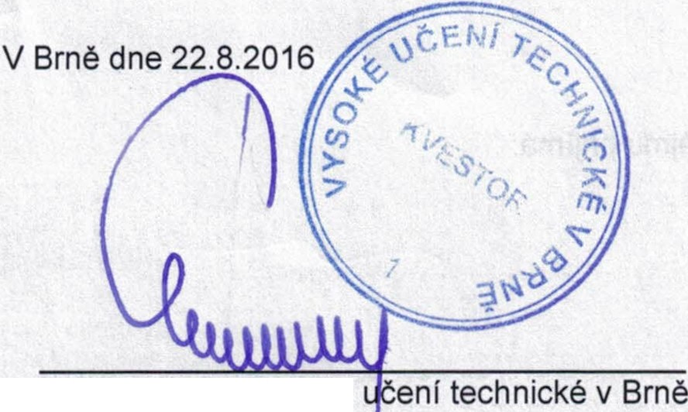

DIV INA DESIGN s.r.o.

pronajímatel (Vysoké

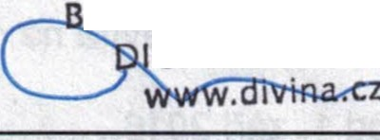

!lého 21a, 602 00 Brno

č: CZ64509036

nájemce (Ladislav Divina, jednatel)

zastoupeno doc. Ing. L dislavem Janíčkem, Ph.O., MBA, vestorem)

2

e c: I;)

# @

#### istnost 6·

31,09 m>·

###### (bc40W)

E

Mistnost S

:-J

-

#### 9,32 111.l

lks (lX'IOW

() · 1

-·---, -·--7, --·-·--L - *----r* N

Mi1.no:,t 2t.

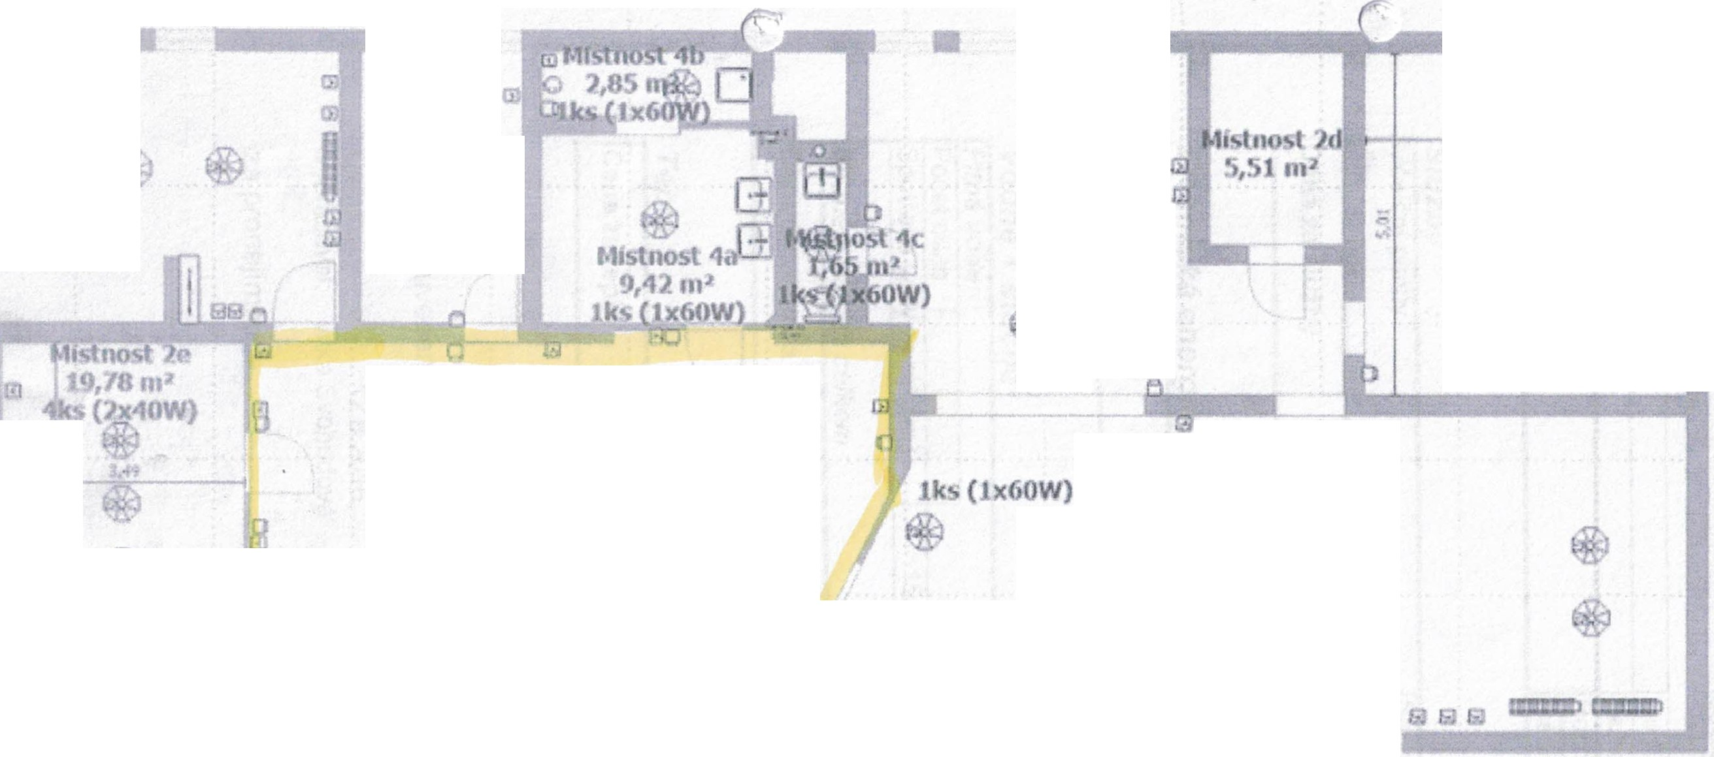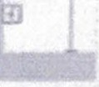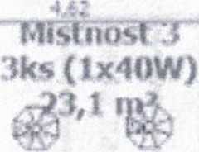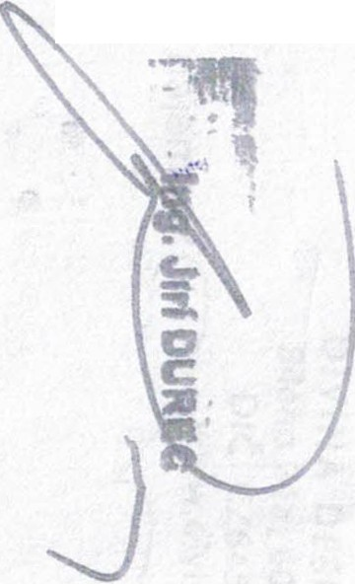

27,06 nt2

###### k5 (1

x40W)

@

# ...

*:6*

###### (•1fsh19st: 1it

50,H 01

###### 4ks 0x40W)

*:?j*

-L!.,..

1:,.,....„ w.""f

<.; 2

"'

* 1. f'tnhl1h

57/'.11 mJ .;

###### Sks (J.x40W)

{ l :-

ID

'\

ťHiJ .Q

OBJEKT C.19 •-$ttren



•

# Výpočtový list k nájemní smlouvě:

### *Nájemce: Divina design s.r.o. Objekt:*

19

Příloha č. 3

### *Kraví hora*

*Na'1"emne* Platnost: od 1.9.2016 místnost 2a

|  |  |  |  |  |
| --- | --- | --- | --- | --- |
| Kancelářské prostory | Plocha v m2 I | | I | I 0,00 |
|  | Sazba za 1 m2 I 726,ool | | |  |
|  | | 50,141 | |  |
| Skladové prostory | Plocha v m2 I | I 20 557,40 |
|  | Sazba za 1 m2 I 410 ,001 | | |  |
|  | | 3,001 | |  |
| Ostatní plochy | Plocha v m2 I | I 693,00 |
|  | Sazba za 1 m2 I 231,001 | | |  |
| Cena za nájemné | Roční nájemné celkem I 21 250,40 | | | |
| měsíční platba I 1 770,00 | | | |

*uz* 1y



|  |  |  |  |  |
| --- | --- | --- | --- | --- |
| Měsíční platby | ISazba za m2 | 3181 | | |
| IPlocha (m2) | 53, 141 | | |
| Cena za služby | | Služby celkem | I | 16 898,52 |
| Měsíční platba I 481,00 | | |

### *Elektrická energie*

###### Cena za el. energii

Celková částka za rok 5 448,00

Měsíční platba 454,00

|  |  |  |  |
| --- | --- | --- | --- |
| *Pitná voda:* |  |  | *Srážková voda:* |
| Počet osob I  Spotřeba vody za rok (m3) | | 11  I 15,30 | !Plocha (m2) I 53,141  1 IMnožství srážkové vody (m3)1 51 ,01 I |

### *Teplo*

*Vodné* + *stočné*

*Vodné a stočné celkem*

Cena za vodné a stočné

ICelková částka za rok I 6 144,00

!Měsíční platba

I

512,00

###### Cena za teplo

Celková částka za rok 24 277,54

Měsíční platba 2 023,00

celkem: 5 240,00 Kč/měsíc

Všechny uvedené ceny jsou bez DPH.

Datum: 12.8.2016

Vypracoval : Jitka Svobodová

#### za pronajímatele:

za nájemce:

*DIV I N A* D ESI G N s.r.o.

Biiého 21a, 602 oo *B r no*

*DIČ:* CZ64509036



[www.divina.cz](http://www.divina.cz/)

Příloha č. 5A

**Předávací protokol k nebytovým prostorám**

#### sepsaný níže uvedeného dne, měsíce, roku

**Vysoké učeni technické v Brně**

#### Sídlem: Antonínská 548/1, 601 90 Brno

IČ: 00216305

DIČ: CZ00216305

(dále v textu pouze jako *„pfeblrajfcf' )*

###### A

**DIVINA DESIGN s.r.o.**

#### Sídlem: Biiého 95/21a, 602 00 Brno IČO: 64509036

DIČ: CZ64509036

Nájemce je plátcem daně z pridané hodnoty. (dále v textu pouze jako *„pfedávajlcl')*

Predávající tímto protokolem, který tvorí prflohu č. 5A ke smlouvě OJ nájmu nebytových prostor predává zpět níže specifikované nebytové prostory v areálu VUT, Kraví Hora, Rybkova 23, Brno.

* + - **objekt č. 26, mistnost č. 5.**

•

#### Stav místnosti pri predání: **dobrý**

Měridla:

Stav vodoměru pro teplou vodu: Stav vodoměru pro studenou vodu: Stav elektroměru:

Stav měriče tepla:

Počáteční

/

' ' ' '"?' "' ' ' '

"'"'/ ' "' "'

./

#### Kcneči'lý

········.·······

/

...............

./

#### Současně s nebytovým prostorem predávající prebírá 3 ks klíčů od výše uvedené místnosti.

V Brně dne 31.8.2016

###### 



pfedávajťcí



Jitka Svobodová

prebírající